泛微e-cology9.0ESB中心应用场景专题介绍 （三）
如何利用ESB接口以及流程流转集成将数据给到第三方系统中

一、编写目的
项目上咨询较多的是如何通过ESB的配置达到提交流程后可以将在流程中添加的数据给到第三方系统表单的效果。我们可以通过在OA系统中发起流程，在流程节点后附加操作调用ESB事件，将在流程中表单数据推送到第三方系统中进行举例。实现该场景需要涉及到以下几个点：
- 利用第三方系统提供的rest、webservice接口或数据库【sql插入形式】，配置 ESB接口，实现数据交互；
- 在流程的节点后附加操作调用配置好的ESB事件；
- 通过提交流程触发ESB事件，将流程表单数据，推送到第三方系统。

二、场景示例
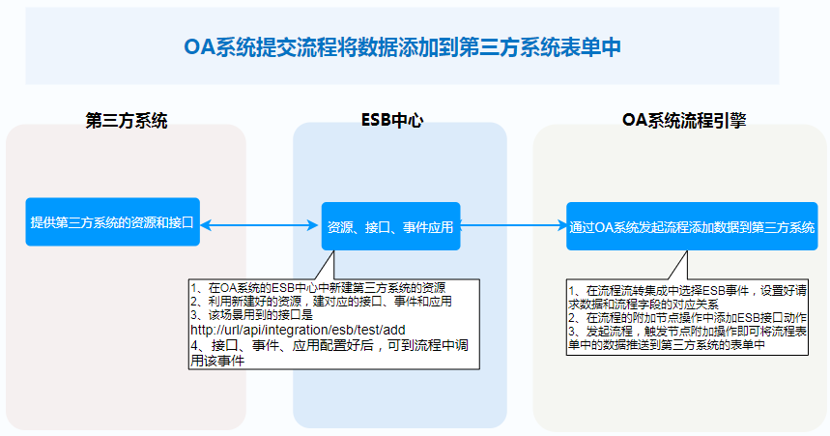

三、支持版本
ecology 9.0版本

接口在postman中的配置及效果
此场景功能的展现使用的是rest接口/api/integration/esb/test/add，在配置ESB接口前我们可以在postman中先进行配置展示，其后在ESB中配置可以更好的理解，具体配置以及效果如下：
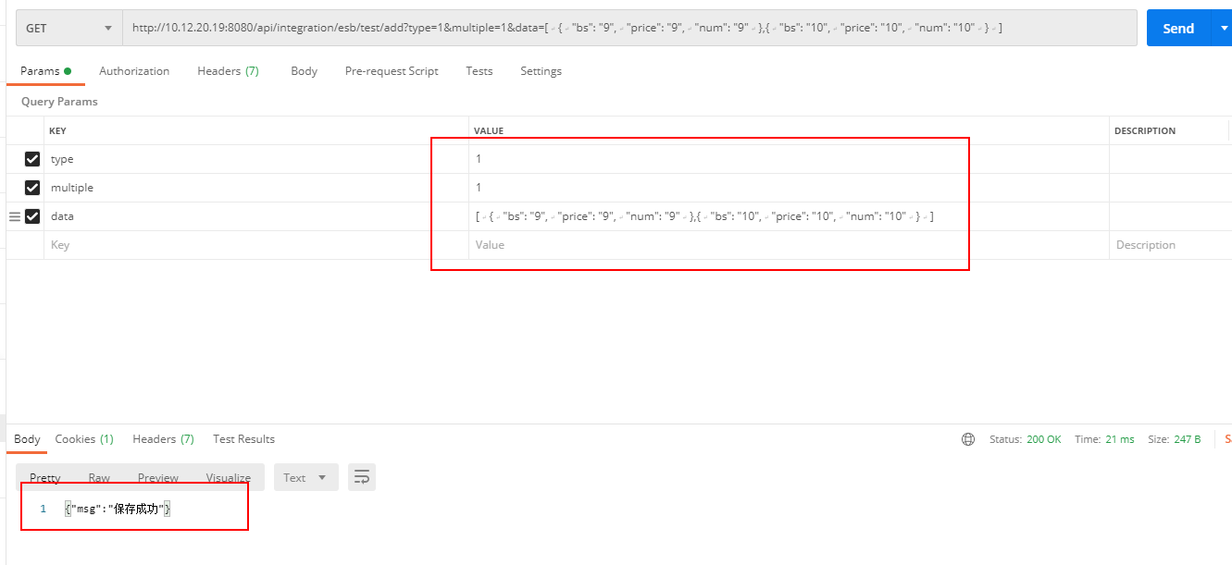
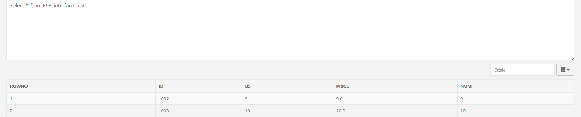
说明：
- 该接口的请求方式是GET方式，所以在后面的ESB接口配置中接口定义中的请求方式也是GET方式
- 该接口的请求参数有type、multiple以及data，data参数中输入了不同字段的值，那么在后面的ESB接口配置中接口定义中的请求参数中可以将data作为一个明细数据，在data的下级新建非明细参数bs、price、num
- 参数配置好后，输入相应的请求数据，点击发送会有对应的接口返回数据，该返回数据就会后续在ESB中心接口配置里面配置的响应数据。

五、ESB中心的相关配置
第一步：在ESB中心配置rest接口
1、在OA系统的ESB的资源管理菜单中新建资源，即建第三方系统的rest资源
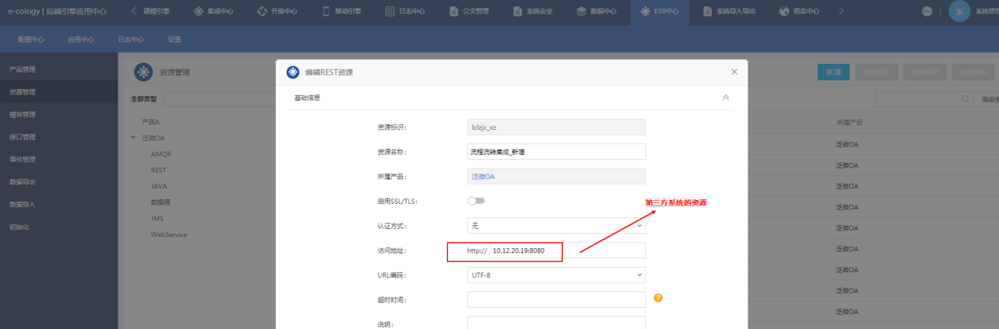
2、新建完资源后，要做到将数据添加到第三方系统中需要添加如下接口，相应的配置如：
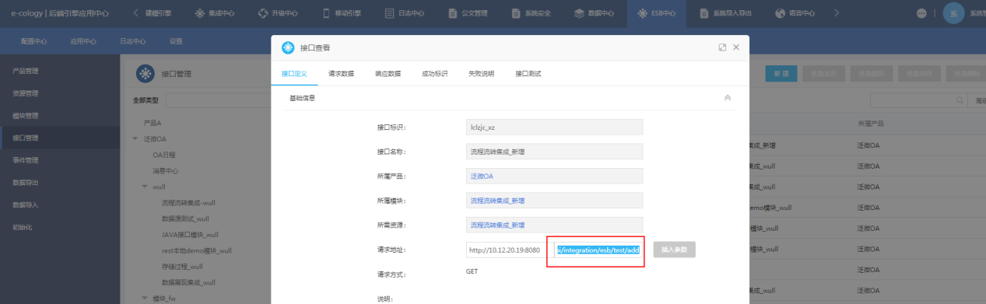
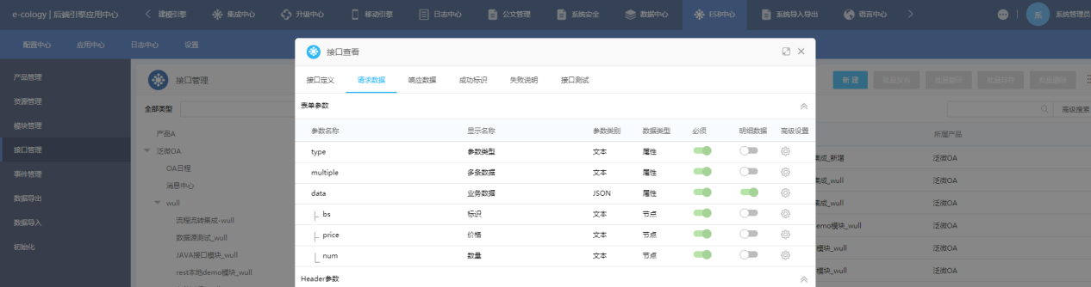
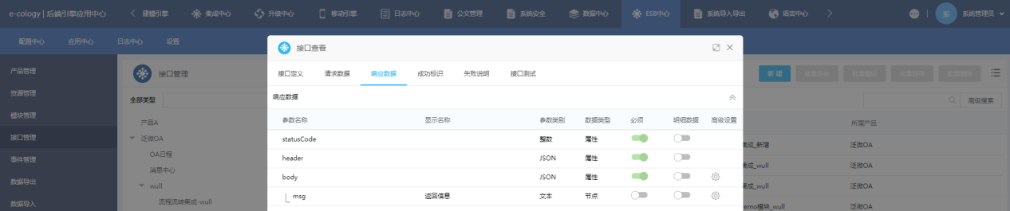
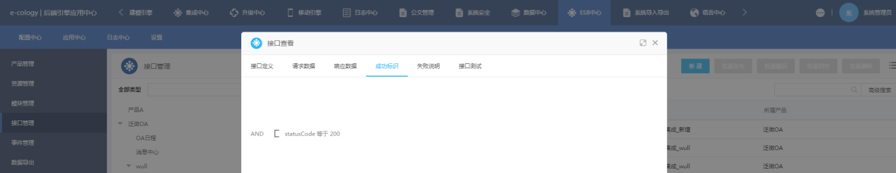
注：
- 接口的请求参数输入/api/integration/esb/test/add是新增数据
- 接口的请求数据和响应数据都是根据接口对应的表单手动设置的，如该
/api/integration/esb/test/add接口对应的表单是ESB_interface_test，表单中有的字段就是bs、price、num，所以请求参数是根据表单字段进行添加的；响应参数是这个接口对应的返回结果的一个字段，按照图中的配置进行添加即可
c、接口的请求数据中有个data参数，这个参数设置了开启明细，开启明细是为了可以对多条数据进行执行，不开启的话，每次就只能执行单条数据
d、在接口的请求参数中有个type和multiple字段，其中：
type为1：JSON格式； type为2：XML格式
multiple为0：单条；multiple为1：多条（单条和多条的区分是：根据数据是否以明细的形式即可以一次性添加多条数据进行设置的；这个在接口测试或者调用事件触发时需要自行输入，也可以在接口设置后，在应用中或者在流程的节点附加操作中进行固定值设置，就不需要每次都输入了）
e、除rest接口外，也可以用sql执行语句的接口实现

第二步：新建事件
新建事件提供给流程的节点附加操作中进行调用，事件的设置如下：
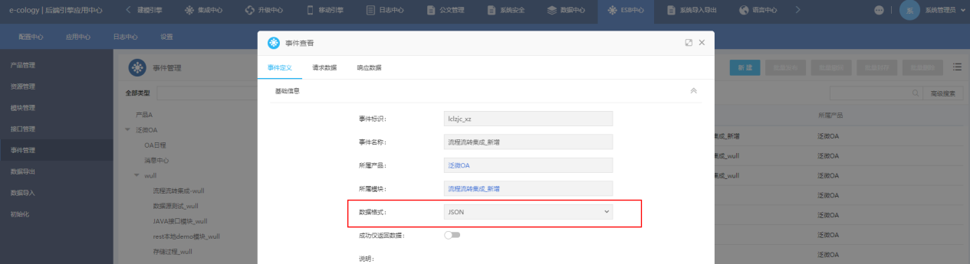
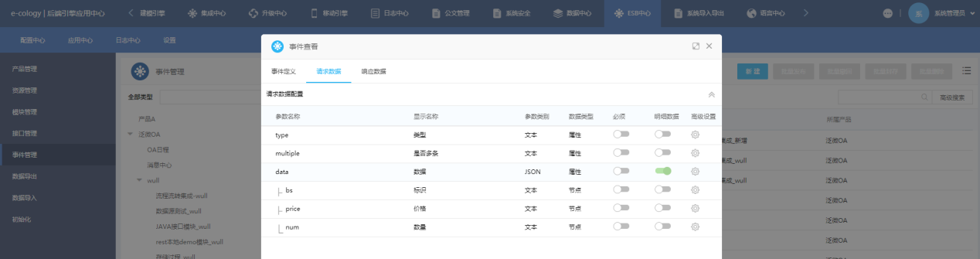
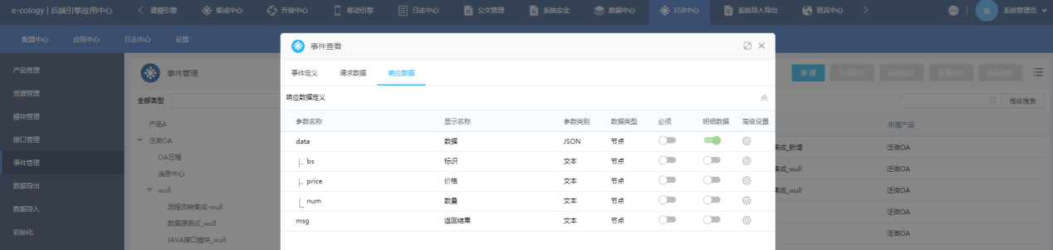
注：
- 事件定义中，对于数据格式的选择，需要选择json格式；
- 对于事件的请求参数是根据接口的请求参数进行设置的，参照接口进行设置即可；
- 事件的响应参数，是指将流程表单数据推送给第三方系统后，第三方系统返回的参数值，所以需要在事件的响应参数进行设置，参数的设置可根据自行想返回的数据进行设置。

第三步：新建应用
新建应用，将新建的事件和新建的接口的参数关系进行对应，配置如下：
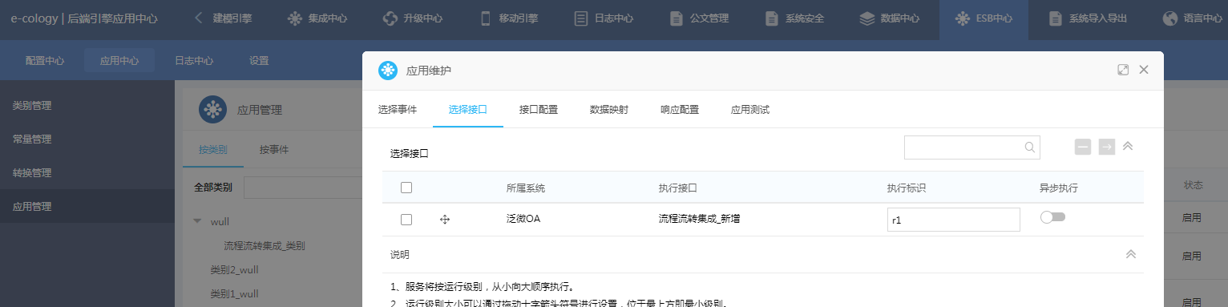
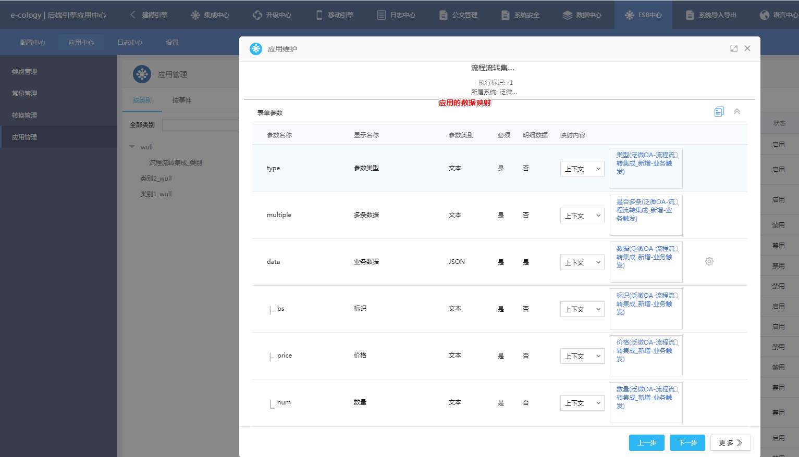
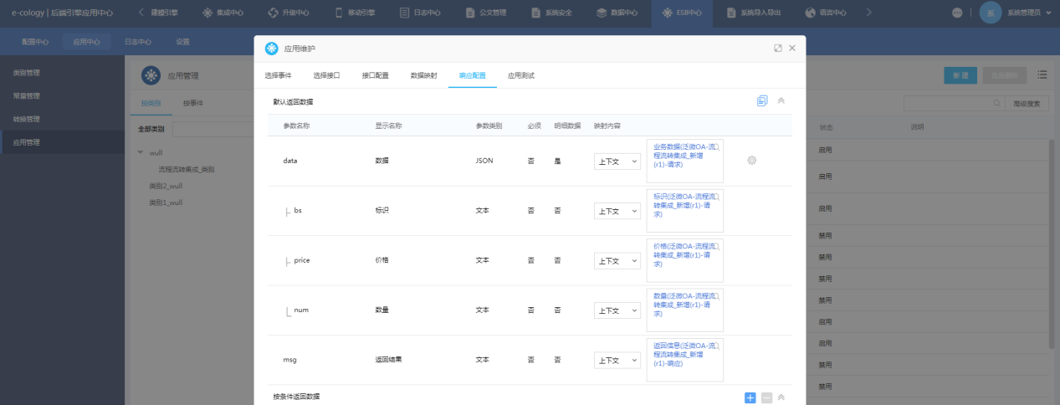
注：
- 在应用中数据关系的对应关系主要是：数据映射中相当于是把事件的请求数据传给接口，通过接口发送请求参数返回其响应数据传给事件，最后返回的数据是事件的响应数据；
- 数据映射相当于是请求参数的发送，由于我们对外暴露的是事件而不是接口，所以需要将事件的请求参数对应到接口的请求参数进行关系对应
- 响应数据其实是内部将接口根据请求数据发送出响应数据传给事件，由事件将响应的数据传出进行使用，由于我们做的是将输入的请求数据插入到第三方表单，所以响应配置中对应的就是将接口的请求数据对应到事件的响应数据中，这也就是前面接口设置中没有设置响应数据，但事件却设置的原因

六、流程流转集成配置
1、在流程流转集成中选择ESB事件，并设置请求数据与流程字段的对应关系：
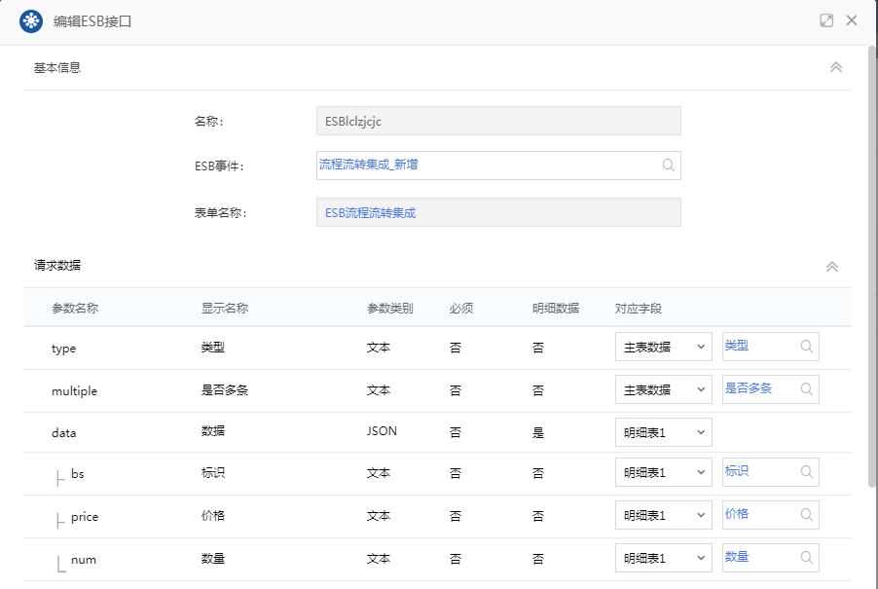
说明：
- 只有明细数据的参数，才能选择到明细表
- 请求数据左侧的参数名称是事件的请求数据，右侧对应的是流程表单中字段
- 在请求数据中的设置其实已经做到了将流程表单数据提交后推送到第三方系统表单中的效果；右侧对应字段中的流程字段对应到事件的请求数据，然后会执行事件对应到的ESB应用里面的操作

赋值设置：将事件的响应数据回写到流程表单中
主表：
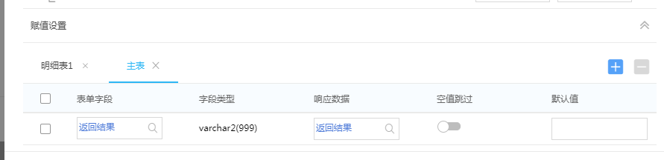
说明：
a、对主表字段进行赋值，响应数据只能选择到非明细下的字段
b、赋值设置中左侧是流程表单中字段，右侧对应的是事件的响应数据

明细表：
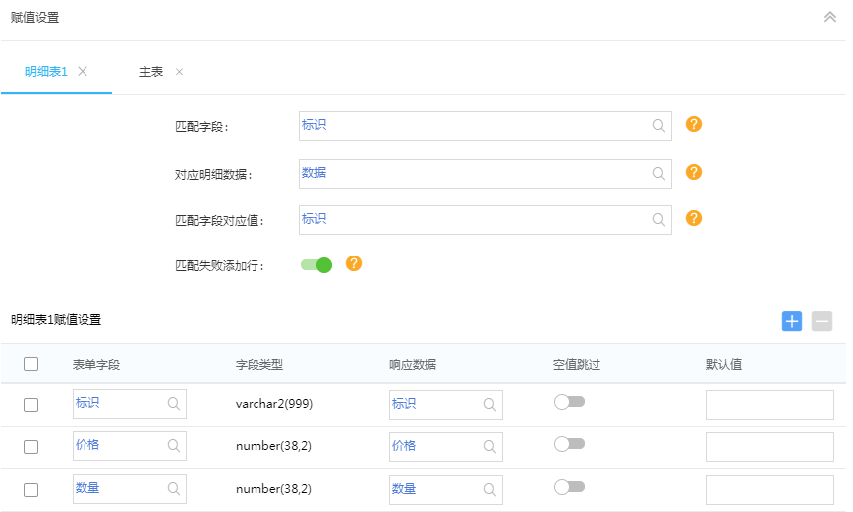
说明：
a、对明细字段进行赋值，响应数据可以选择非明细数据及配置的对应明细数据的下级非明细数据
b、赋值设置中左侧是流程表单中字段，右侧对应的是事件的响应数据
c、匹配字段的主要作用是将流程表单明细表数据与事件的响应数据对应，当输入的匹配字段值与匹配字段对应值相等时，会将事件的响应数据中的该行数据更新回写到对应的流程明细表中
d、匹配失败添加行：
- 开关开启：没有匹配字段与匹配字段对应值相等的记录时，会在流程明细表单中新增一行数据，将匹配字段对应值所对应的事件响应数据进行回写显示
- 开关关闭：没有匹配字段与匹配字段对应值相等的记录时，不会在流程明细表单中新增一行数据

- 在流程中设置节点后附加操作，添加ESB接口动作
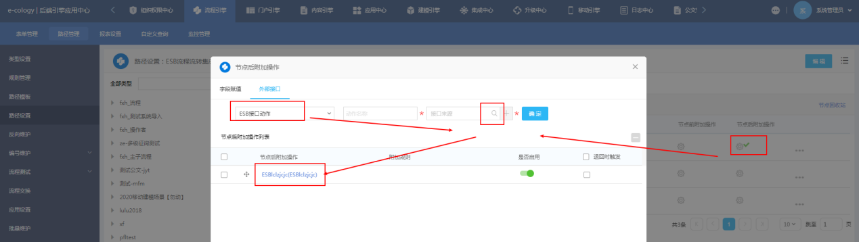

七、效果
1、在OA系统中流程发起触发事件之前，第三方系统的表单数据是空的
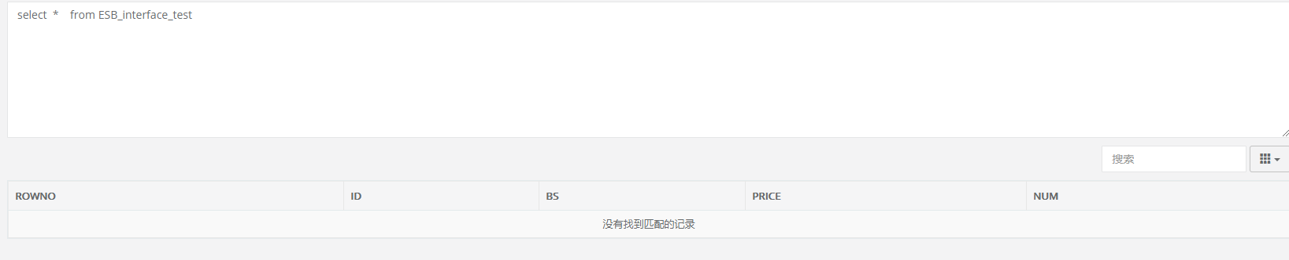

2、在OA系统中发起流程添加明细数据：
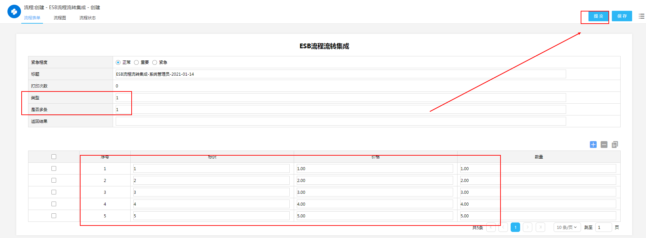

- 执行ESB接口后事件的返回结果会回写到流程中
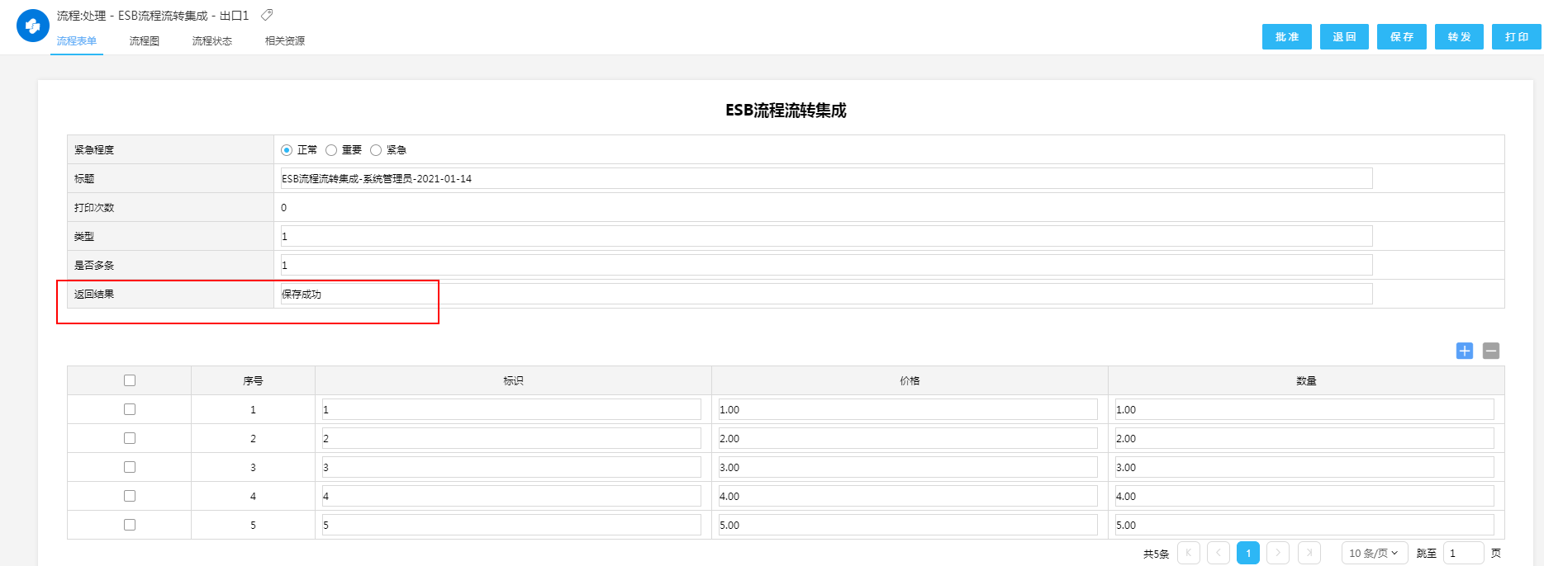

- 执行ESB接口后事件会将流程中插入的明细数据显示在第三方系统的表中
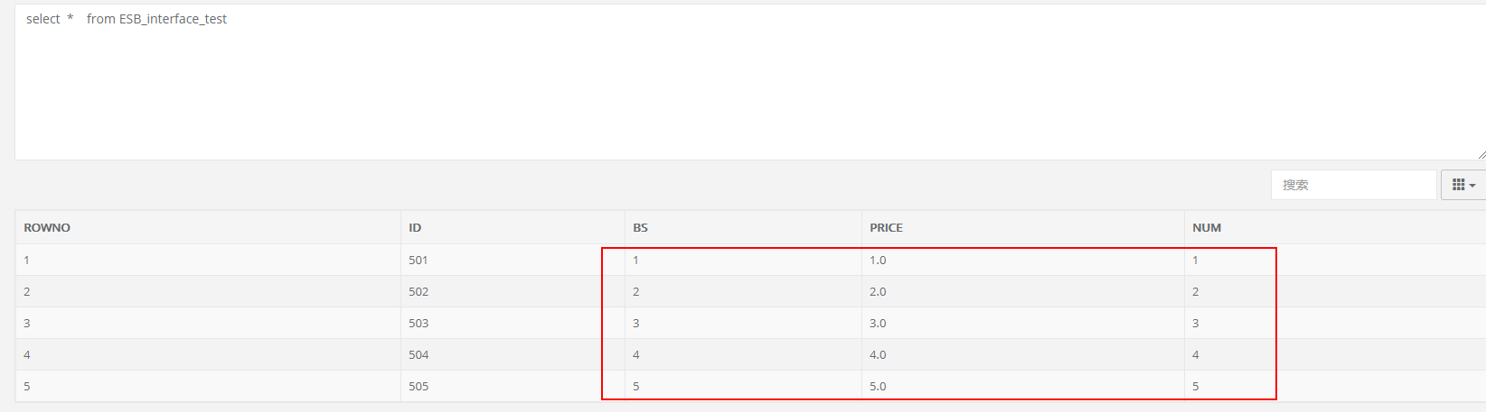
注：http://oaurl/api/integration/esb/test/这个接口对应的表单是ESB_interface_test，所以只要对应的资源和接口地址是第三方系统的，就可以在OA系统中通过发起流程给第三方系统的表单ESB_interface_test插入数据

